Лабораторная работа 3

Markdown

Абдулфазов Мансур Али оглы

Содержание

Цель работы 1

Задание 1

Теоретическое введение 1

Выполнение лабораторной работы 1

Вывод 4

Контрольные вопросы 4

## Цель работы

Научиться оформлять отчёты с помощью легковесного языка разметки Markdown.

## Задание

* Сделайте отчёт по предыдущей лабораторной работе в формате Markdown.
* В качестве отчёта просьба предоставить отчёты в 3 форматах: pdf, docx и md (в архиве)

## Теоретическое введение

Markdown — облегчённый язык разметки, созданный с целью обозначения форматирования в простом тексте, с максимальным сохранением его читаемости человеком, и пригодный для машинного преобразования в языки для продвинутых публикаций (HTML, Rich Text и других).

## Выполнение лабораторной работы

1. Создание отчёта в формате md по шаблону (Рис.1)

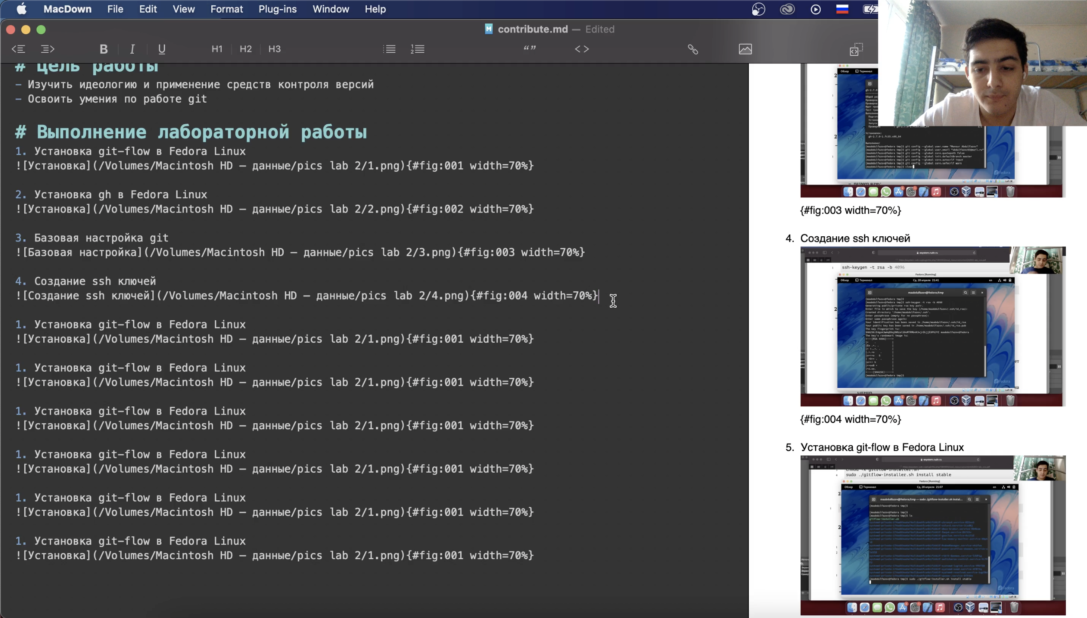

Создание отчёта

1. Конвертирование файла md в формат pdf. (Рис. 2)

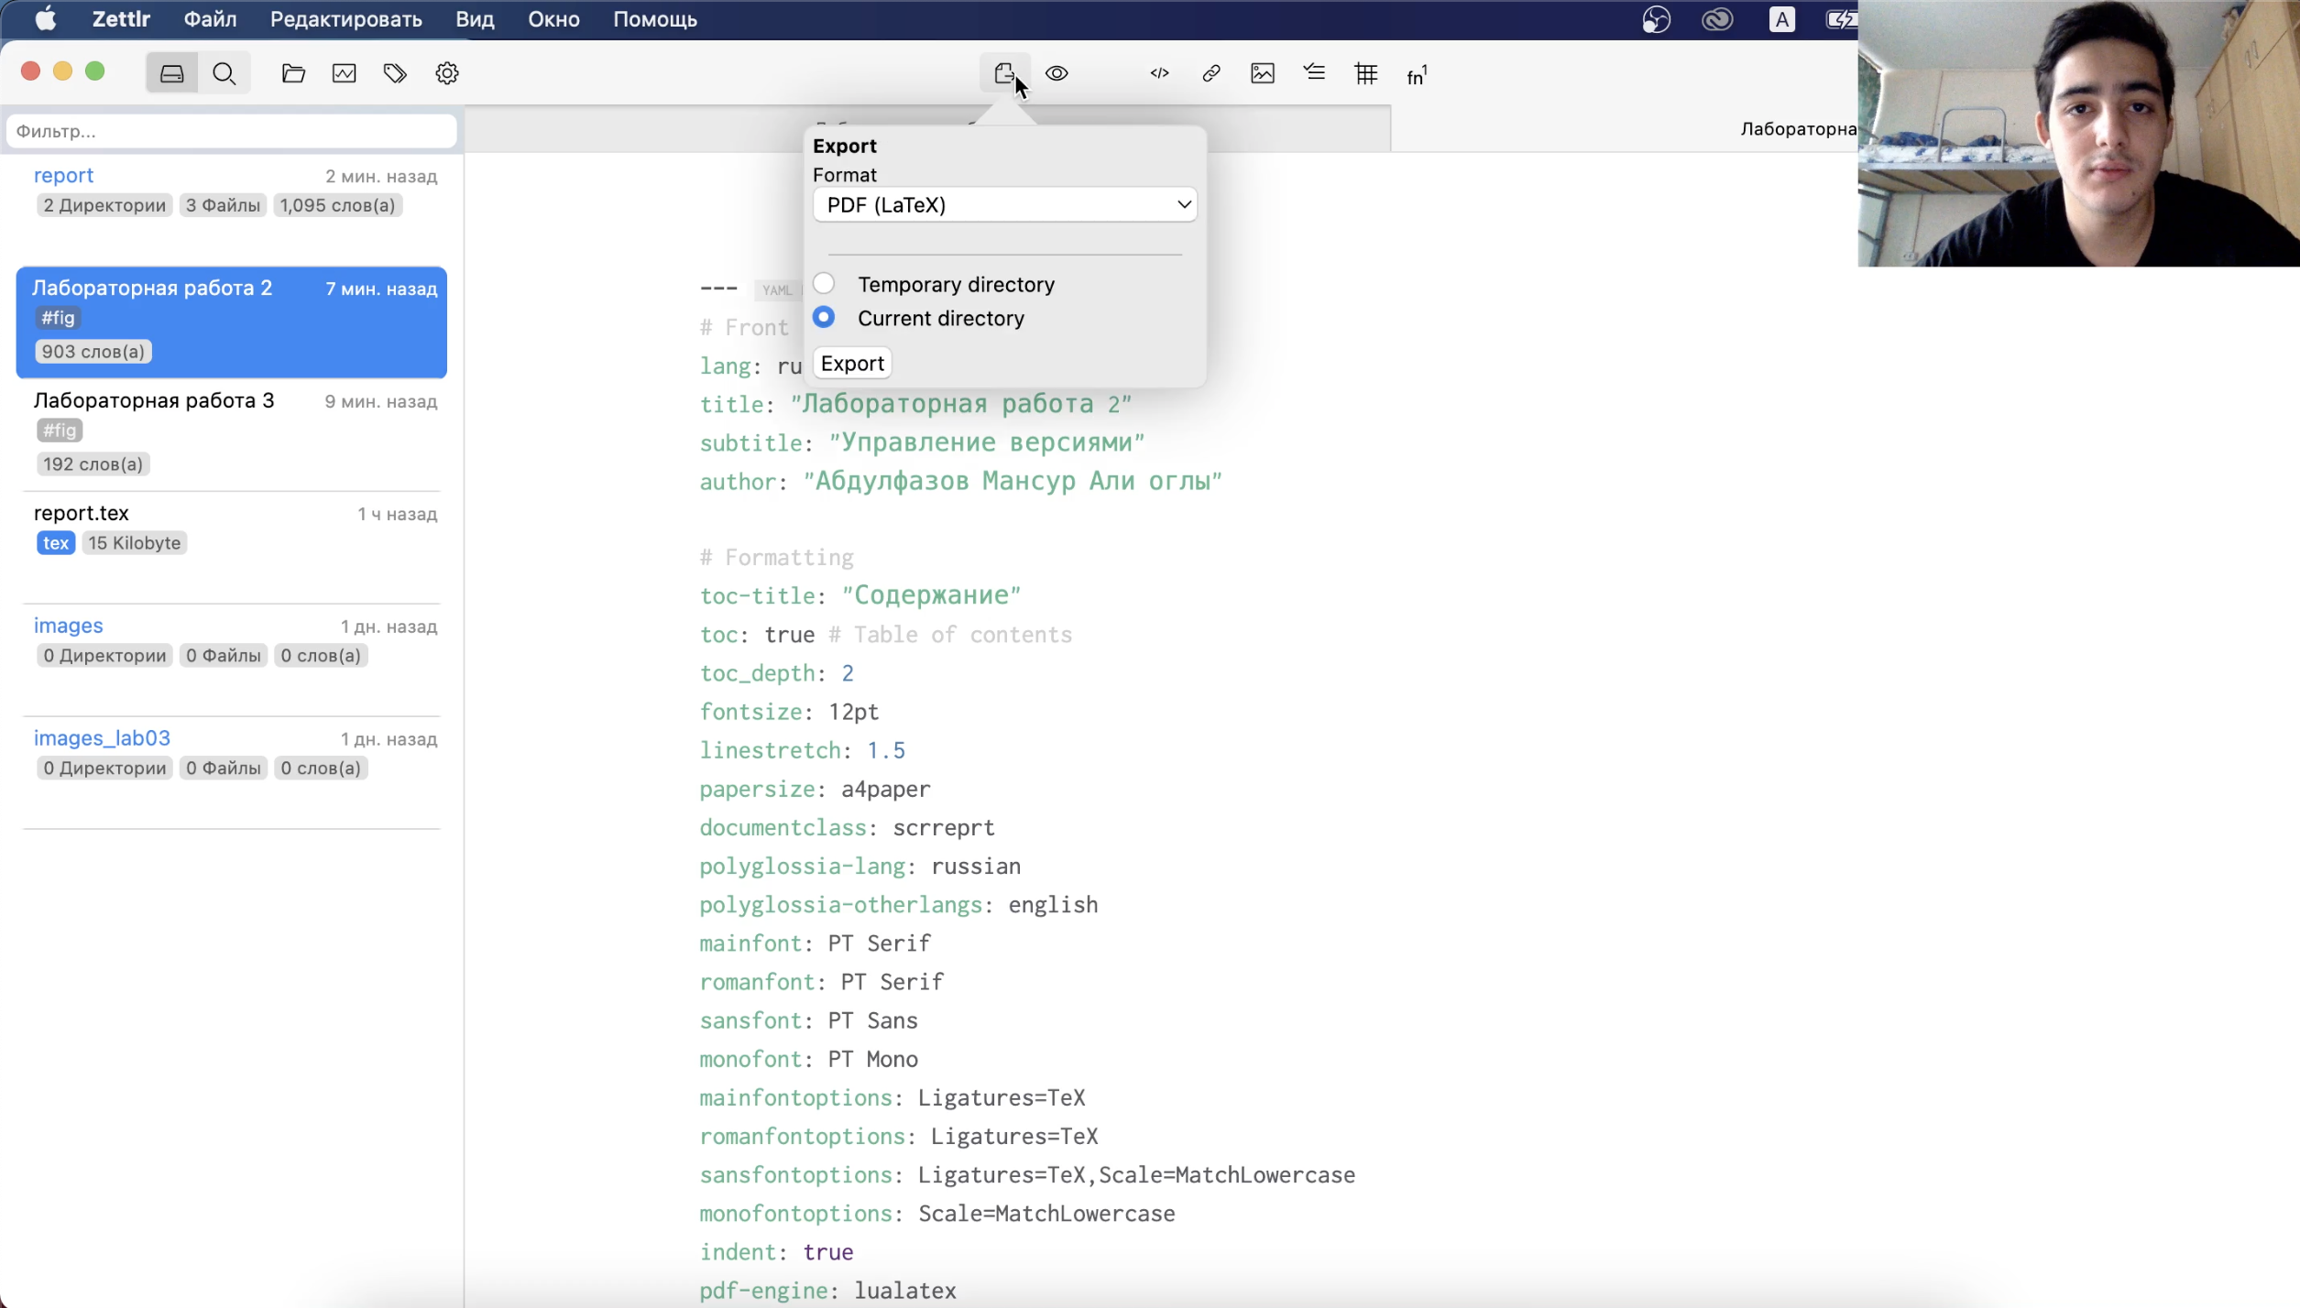

Конвертирование в pdf

1. Конвертирование файла md в формат docx (Рис. 3)

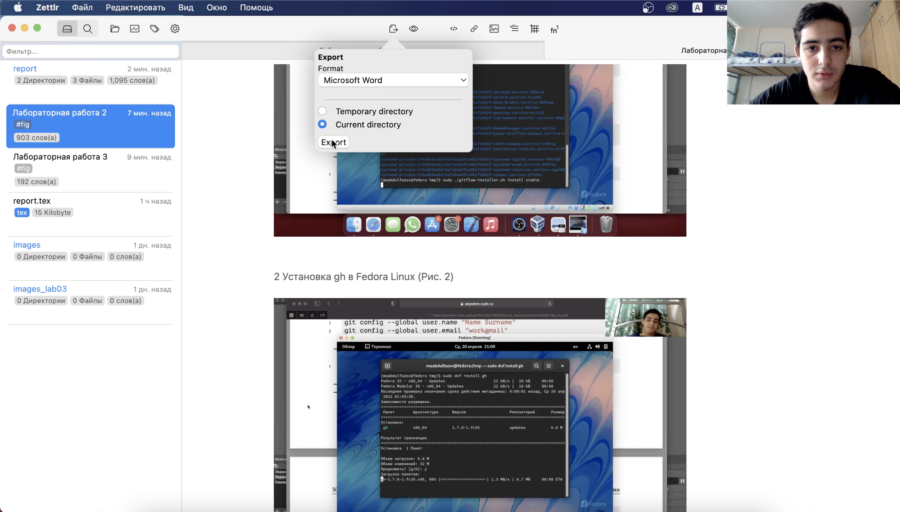

Конвертирование в docx

1. Результат конвертирования в pdf и docx. (рис. 4 и рис. 5)

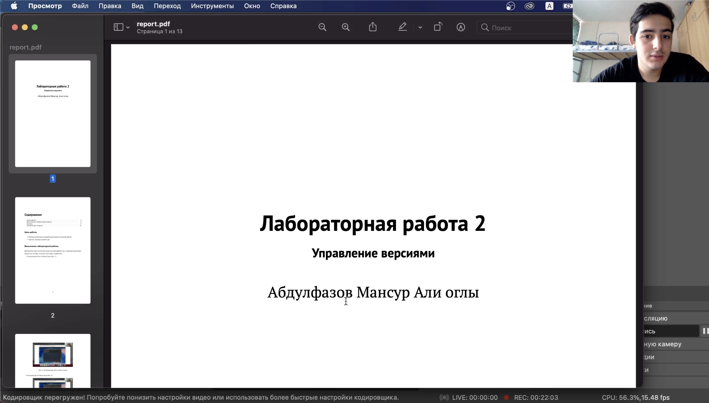

Файл в формате pdf

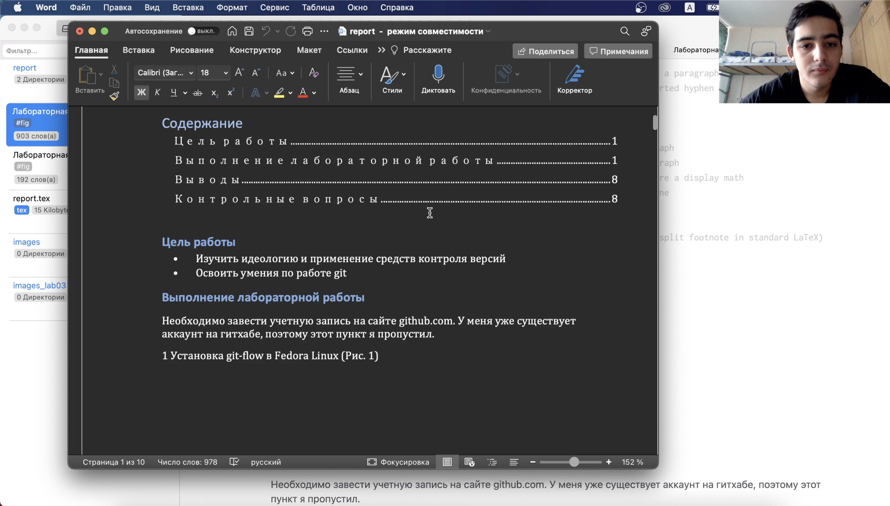

Файл в формате docx

## Вывод

Научился оформлять отчёты с помощью языка Markdown. Также разобрался в некоторых редакторах markdown. Научился конвертировать файлы с помощью pandoc.

## Контрольные вопросы

(Не предусмотрены в данной лабораторной)